1. 领域的概念



1. 根据贝叶斯公式，得出可能的几种情况
2. 迁移学习的核心思路



1. 迁移正则化项是干嘛的



1. 迁移学习的方法（三个）

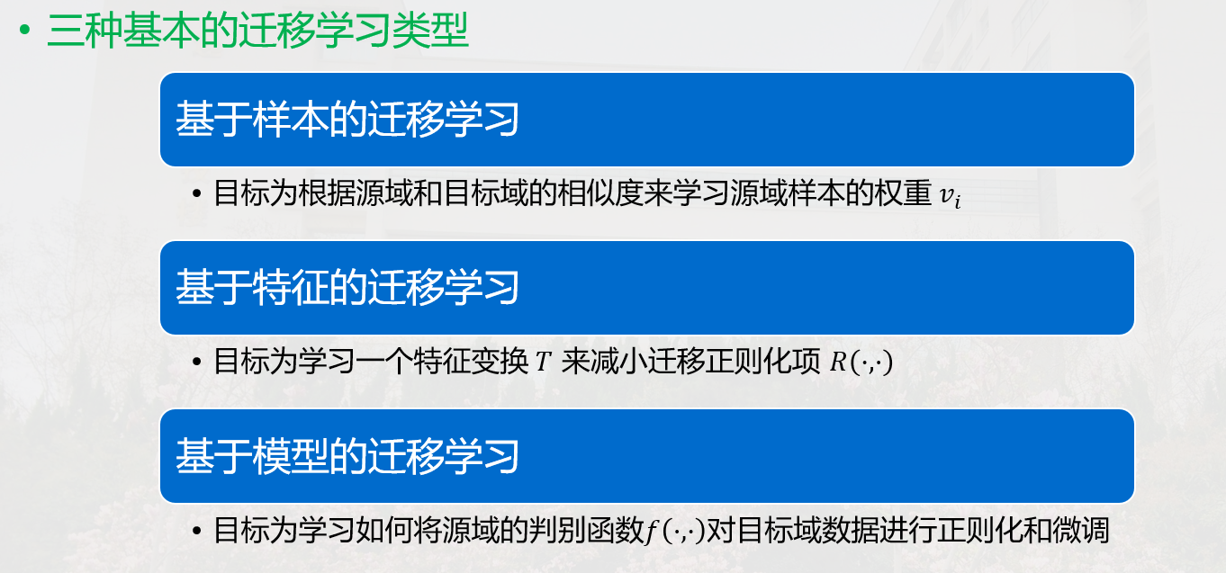

1. 基于特征的迁移学习的最大均值差异的定义

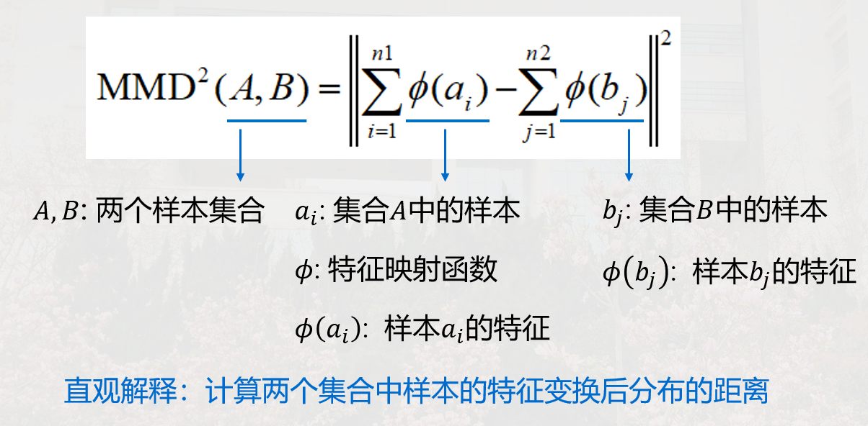

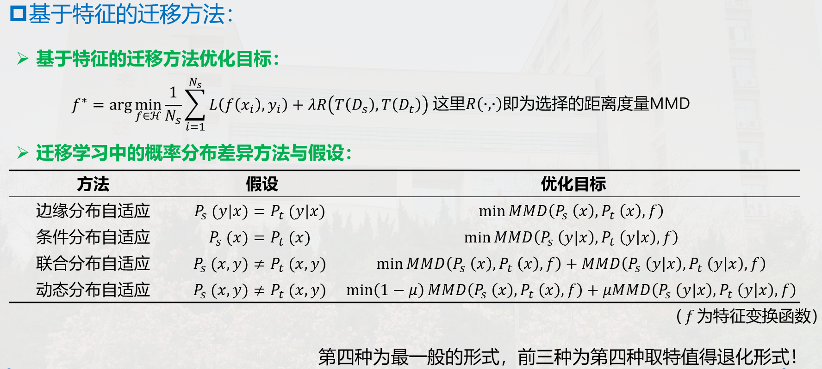

1. 如何确定μ



1. 深度网络的可迁移性，浅层学习什么，深层学习什么



1. 零样本学习-通过属性来表示每个类